Памятка для получения муниципальной услуги
«Выдача выписки из похозяйственной книги» в электронном виде через портал госуслуг (https://www.gosuslugi.ru/)

Левокумским территориальным отделом администрации Левокумского муниципального округа организована возможность получения муниципальной услуги «Выдача выписки их похозяйственной книги» (далее услуга) в электронном виде через портал «Госуслуги»!
Для получения услуги необходимо выполнить вход в личный кабинет и выбрать:
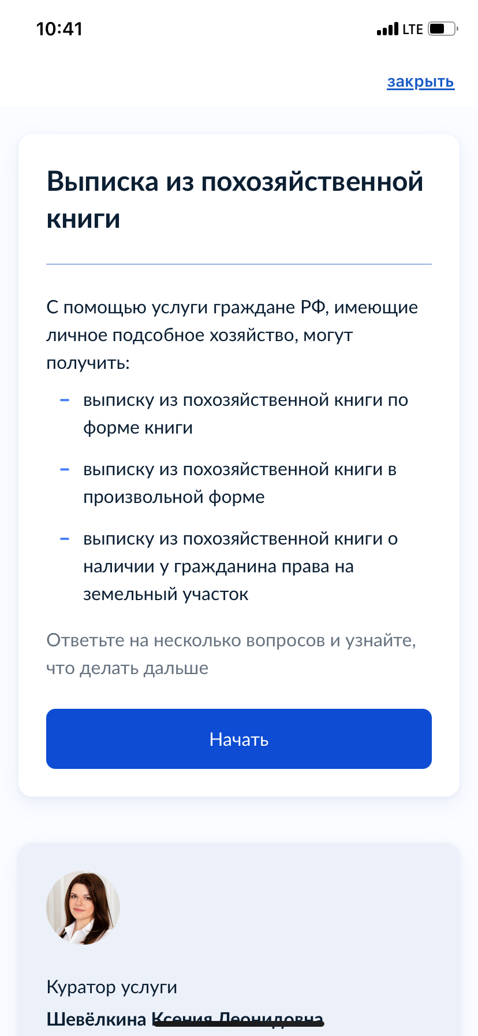

Выбираем нужную услугу:
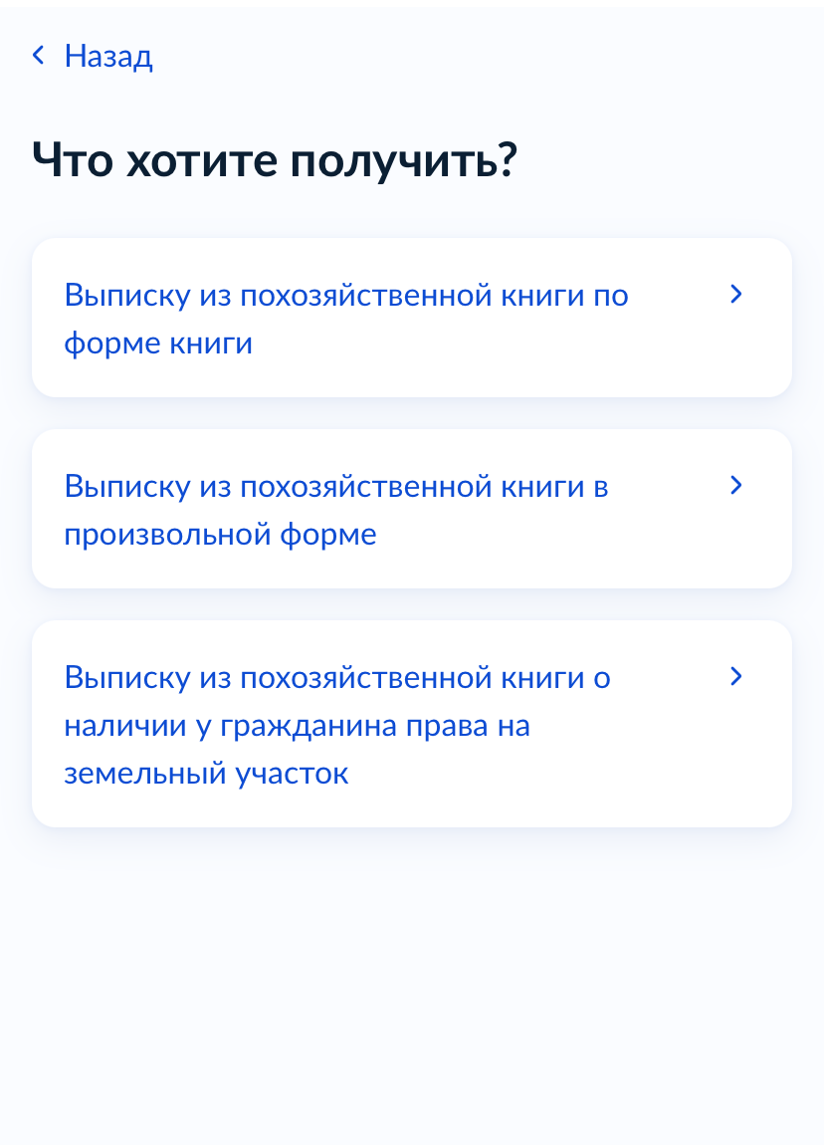

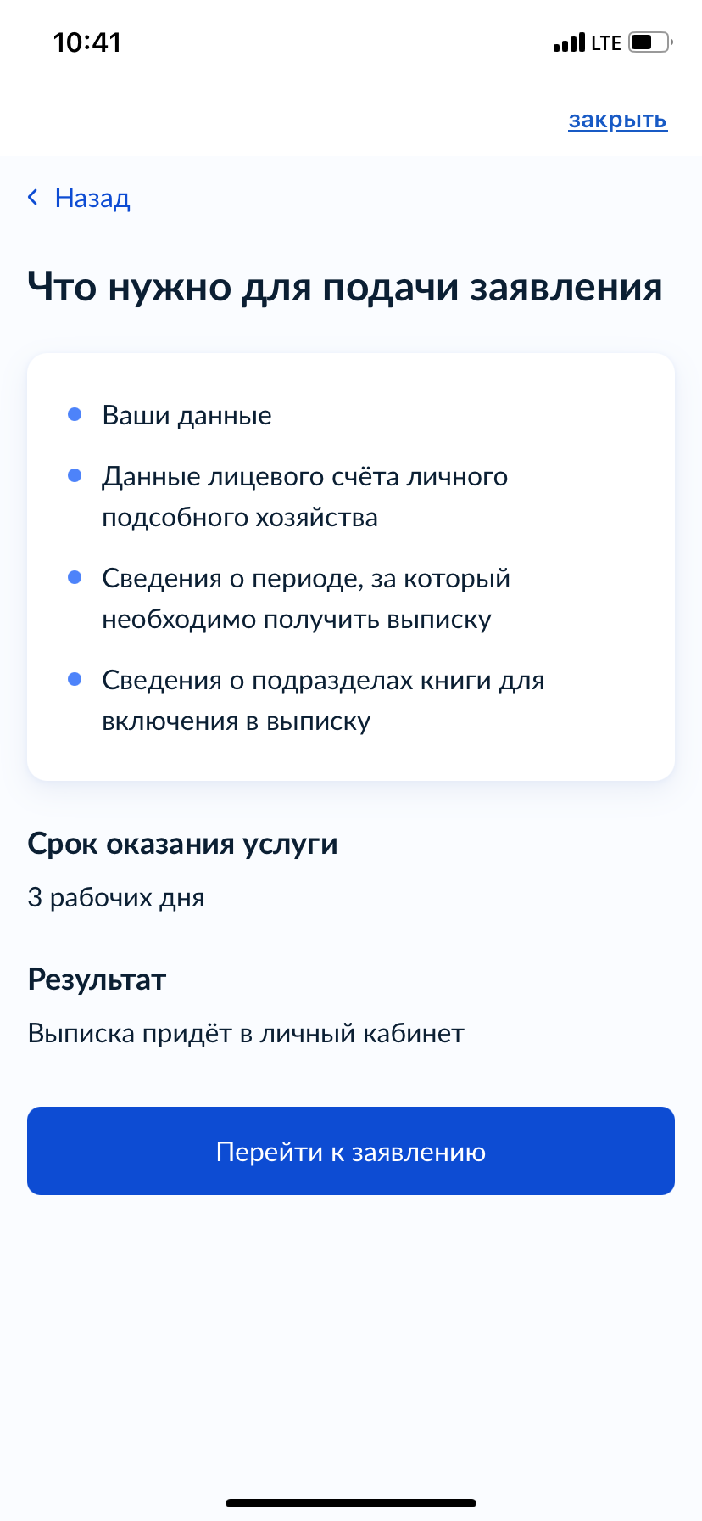

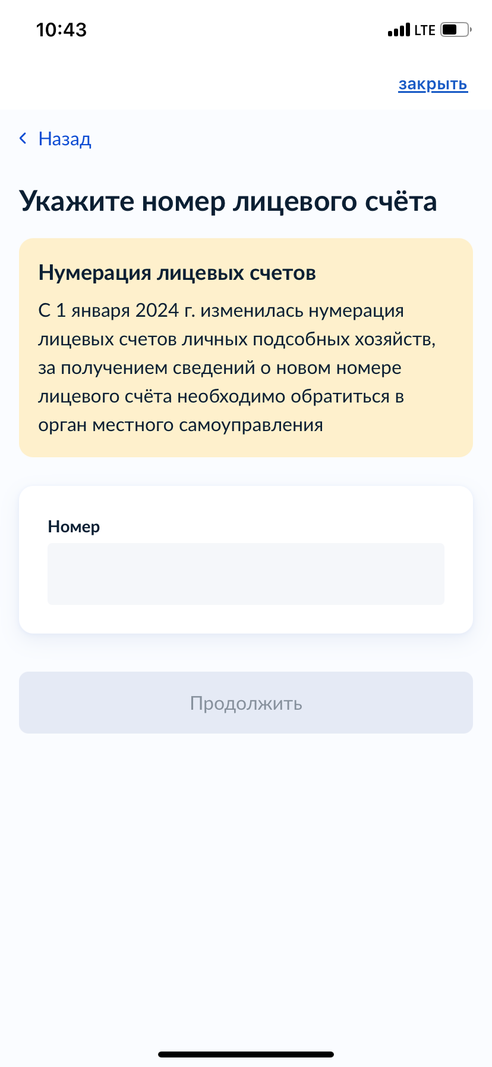
Переходим к заявлению, проверяем: дату рождения, паспортные данные, телефон, адрес проживания.
Далее необходимо указать номер лицевого счета и период за который нужна выписка.

Укажите необходимые подразделы услуги и выбрать какой подписью будете подписывать заявление. После подписания в личный кабинет портала «Госуслуги» приходит уведомление о приеме заявления.

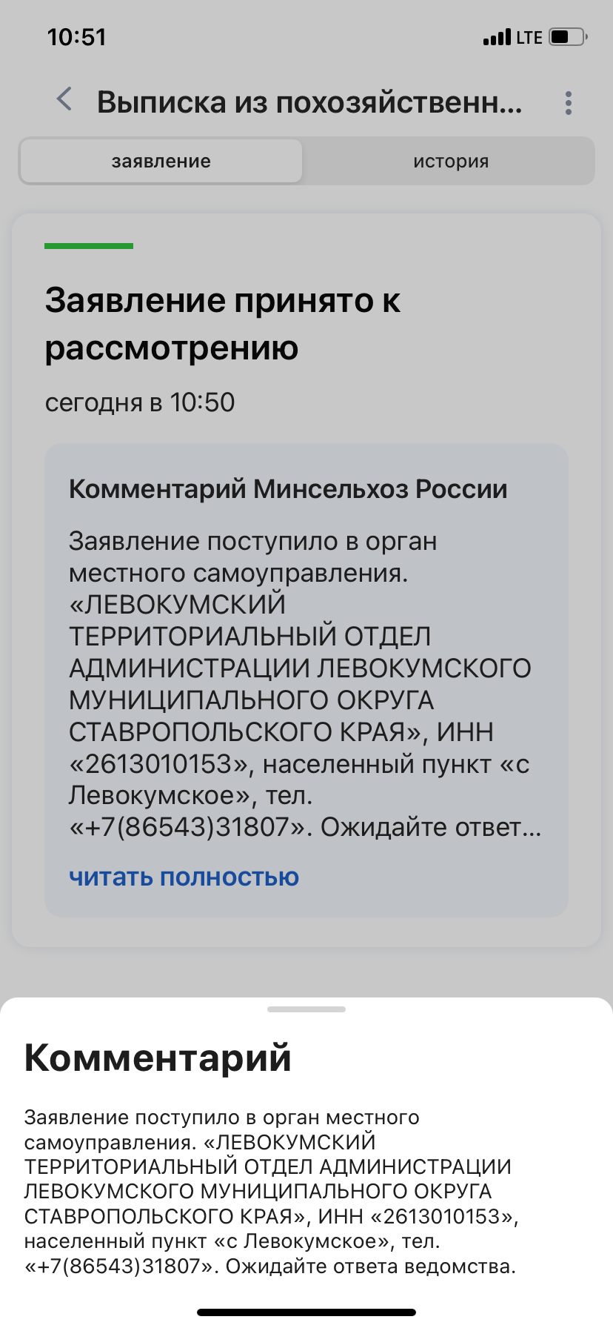

Консультации по вопросу предоставления муниципальной услуги в электронном виде предоставляются специалистами Левокумского территориального отдела администрации Левокумского муниципального округа Ставропольского края о края по телефону 8 (86543) 3-17-78.

